***UNIVERSITATEA,, LUCIAN BLAGA “ SIBIU***

***FACULTATEA DE INGINERIE***

***“HERMANN OBERTH”***

***TEHNOLOGIA INFORMATIEI***

***DISCIPLINA***

***Sisteme tolerante la defecte***

**Tema 7 de Nota 9**

*Student* ***:Drăgușin Ioan Cosmin***

*Grupa :* ***Anul IV 244/1***

*ANUL UNIVERSITAR* ***2022-2023***

Enunț problema proiect:

7. Efectuind o incercare eshaustiva asupra a 12 de microprocesoare Intel s-au obtinut urmatoarele momente de defectare exprimate in ore: 105 232 290 293 295 325 368 388 403 405 422 428. a) Sa se identifice legea de distributie a timpului de buna functionare (se va folosii RStudio). b)Sa se calculeze parametrii legii. Sa se raspunda la intrebarea de ce este necesar un test statistic de concordanta ? in ce consta el?

**Testul de concordanta are rolul de verificare a distributiei selectate , daca ea este conforma cu o anumita distributie ,cum ar fi distributia normala.**

***Bibliografie:***

1. Studiul calitati si fiabilitatii folosind R-studio de Daniel Volovici , Daniel N. Pop

2. <https://r-charts.com/distribution/histogram-breaks/>

3. <https://www.datamentor.io/r-programming/histogram/>

4. <https://www.statology.org/standard-deviation-in-r/>

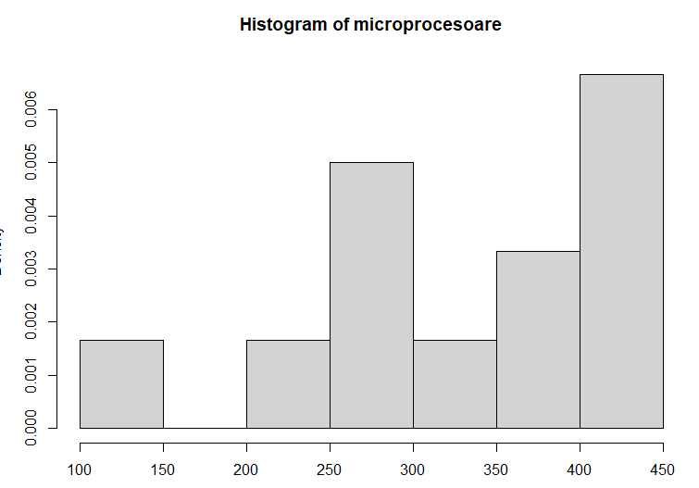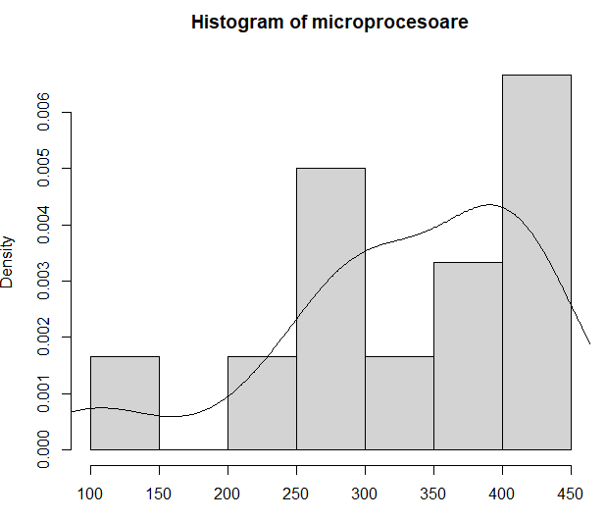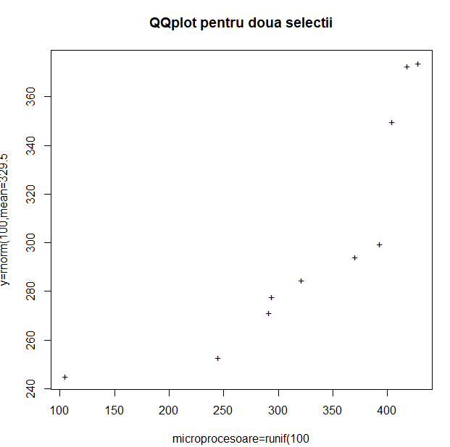

**COD R STUDIO in fisierul de R**

microprocesoare <- c(105, 232, 290, 293, 295, 325, 368, 388, 403, 405, 422, 428)

hist(microprocesoare, breaks = 20)

hist(microprocesoare,freq = FALSE)

lines(density(microprocesoare))

mean(microprocesoare)

sd(microprocesoare)

t.test(microprocesoare,mu=550)

summary(microprocesoare)

w=hist(microprocesoare)

y = rnorm(10,mean=329.51,sd=94.52032)

summary(y)

sd(y)

windows()

qqplot(microprocesoare,y,main="QQplot pentru doua selectii",pch="+",

xlab="microprocesoare=runif(100",ylab="y=rnorm(100,mean=329.5")

z=ks.test(microprocesoare,y)

z

Ce afiseaza linia de comanda Rstudio:

> source("C:/Users/user/Desktop/rStudioLab/rstudio_proiect_nota_9/tema_7_nota_9_dragusin_cosmin.R")

> microprocesoare <- c(105, 232, 290, 293, 295, 325, 368, 388, 403, 405, 422, 428)

> hist(microprocesoare, breaks = 20)

> hist(microprocesoare,freq = FALSE)

> lines(density(microprocesoare))

> mean(microprocesoare)

[1] 329.5

> sd(microprocesoare)

[1] 94.52032

> t.test(microprocesoare,mu=550)

One Sample t-test

data: microprocesoare

t = -8.0812, df = 11, p-value = 5.934e-06

alternative hypothesis: true mean is not equal to 550

95 percent confidence interval:

269.4447 389.5553

sample estimates:

mean of x

329.5

> summary(microprocesoare)

Min. 1st Qu. Median Mean 3rd Qu. Max.

105.0 292.2 346.5 329.5 403.5 428.0

> w=hist(microprocesoare)

> y = rnorm(10,mean=329.51,sd=94.52032)

> summary(y)

Min. 1st Qu. Median Mean 3rd Qu. Max.

217.5 280.0 324.9 329.8 359.8 458.2

> sd(y)

[1] 80.36136

> windows()

> qqplot(microprocesoare,y,main="QQplot pentru doua selectii",pch="+",

+ xlab="microprocesoare=runif(100",ylab="y=rnorm(100,mean=329.5")

> z=ks.test(microprocesoare,y)

> z

Exact two-sample Kolmogorov-Smirnov test

data: microprocesoare and y

D = 0.3, p-value = 0.6297

alternative hypothesis: two-sided